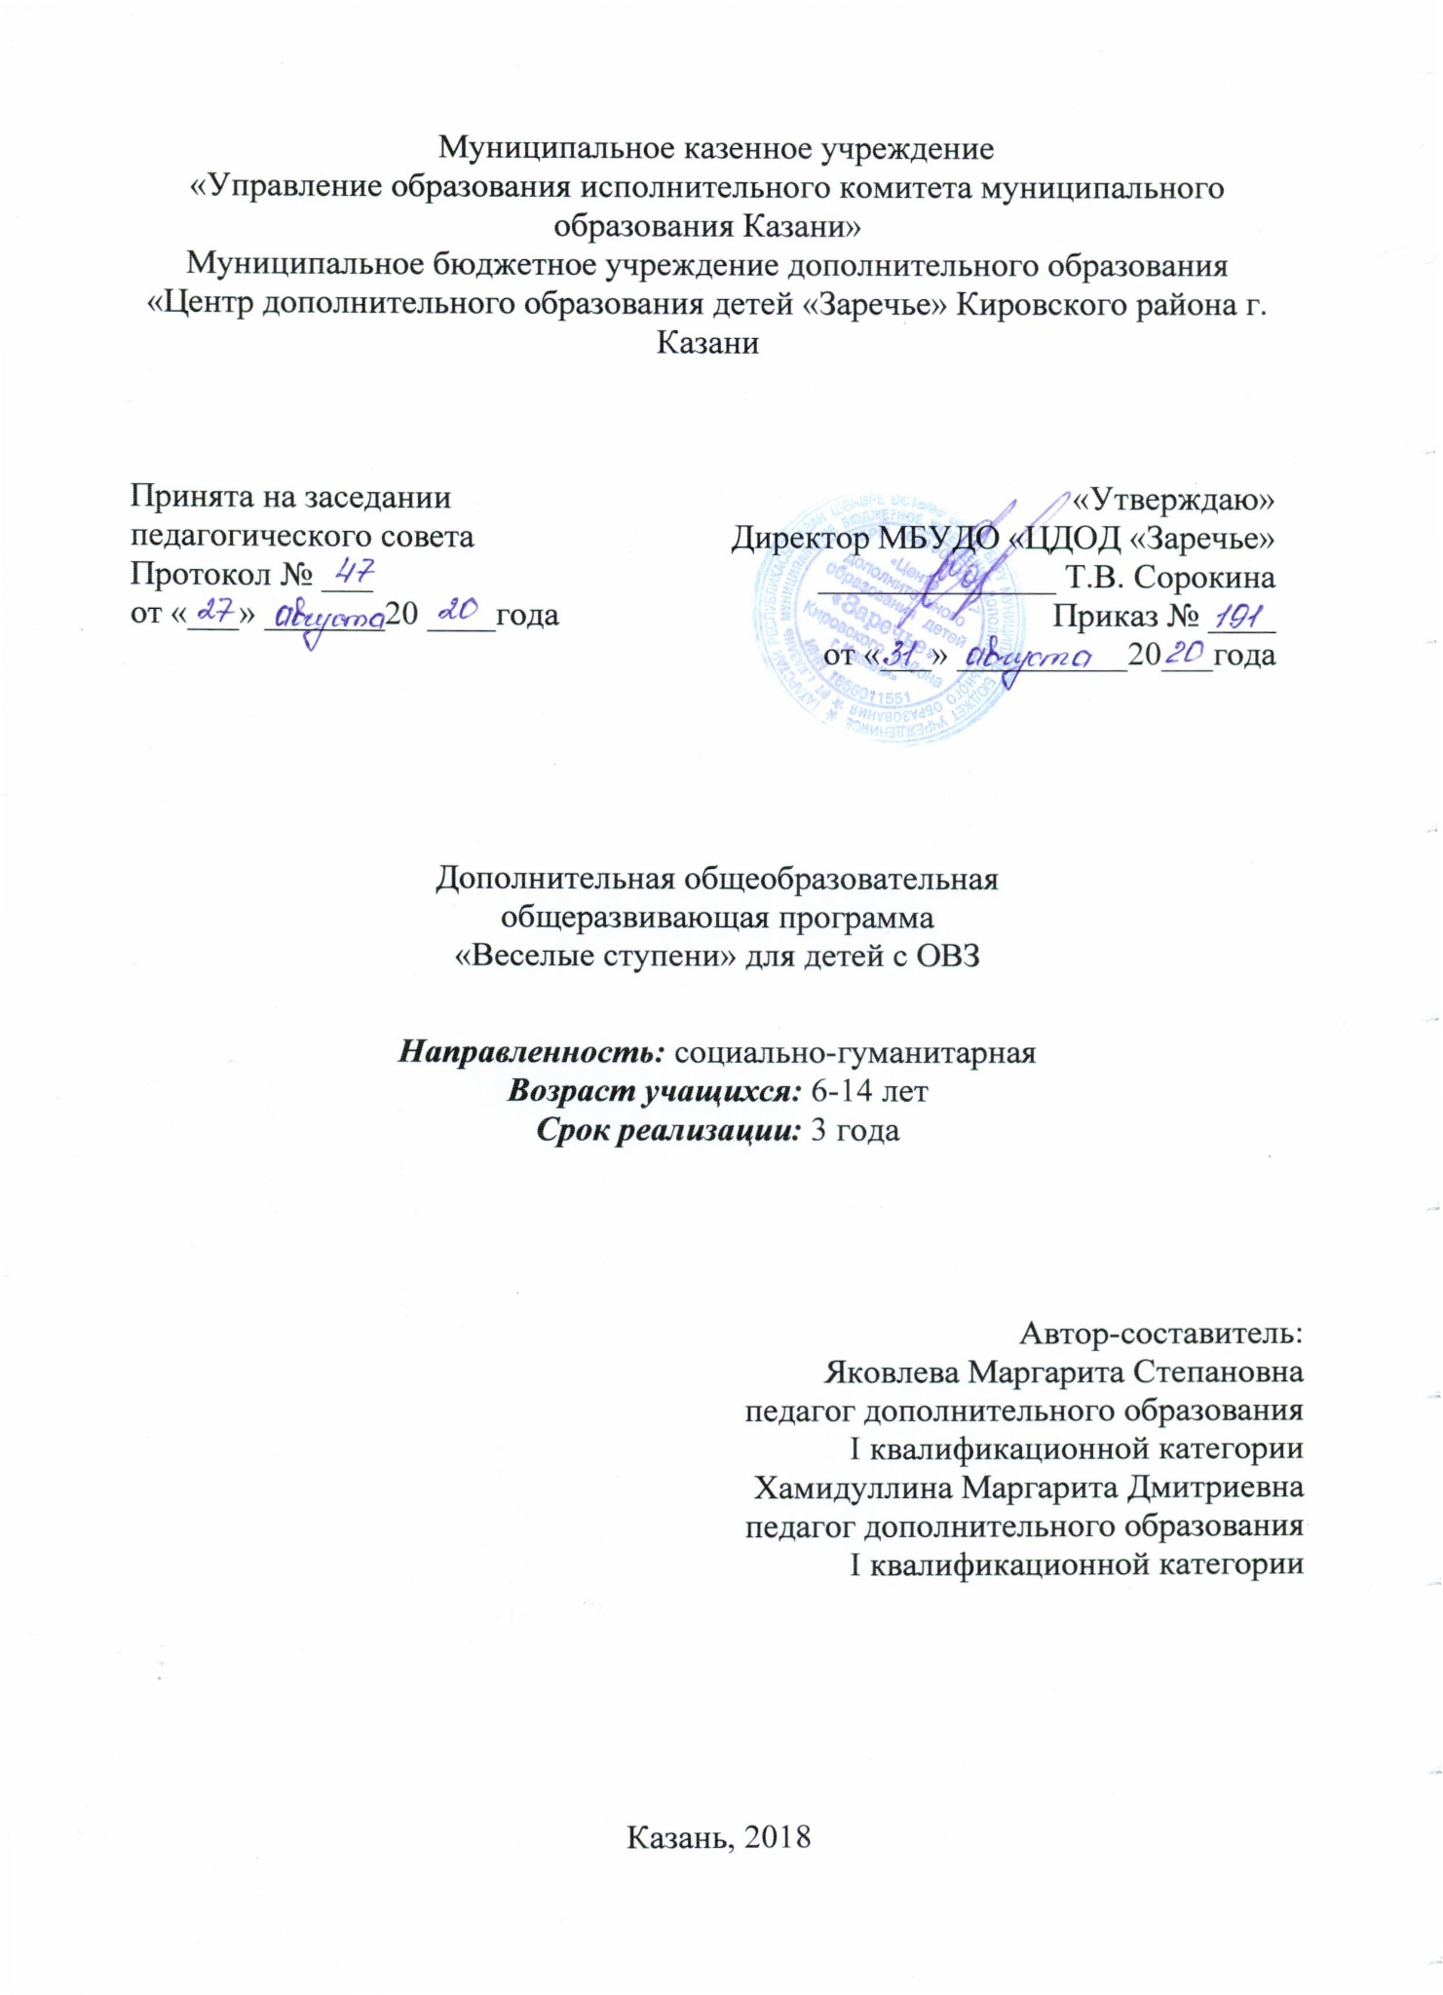
I.ПОЯСНИТЕЛЬНАЯ ЗАПИСКА

Дополнительная общеобразовательная общеразвивающая программа для детей с особенностями в развитии «Весёлые ступени» (социализация и адаптация детей с ОВЗ) разработана согласно требованиям следующих нормативных документов в соответствии с Федеральным законом РФ от 29.12.2012 № 273 – ФЗ «Об образовании в РФ», Приказ Министерства просвещения Российской Федерации №196 от 9.11.2018 «Об утверждении порядка организации и осуществления образовательной деятельности по дополнительным общеобразовательным программам», Письмо Министерства образования и науки Российской Федерации от 18 ноября 2015 г. N 09-3242 «Методические рекомендации по проектированию дополнительных общеразвивающих программ (включая разноуровневые программы)», Санитарно-эпидемиологические правила и нормативы СанПиН 2.4.4.3172-14 (Зарегистрировано в Минюсте России 20 августа 2014 г. N 33660), Федеральный проект «Успех каждого ребенка» в рамках Национального проекта «Образование», утвержденного Протоколом заседания президиума Совета при Президенте Российской Федерации по стратегическому развитию и национальным проектам от 3.09.2018 №10, Приказ Минпроса России от 3.09.2019 №467 «Об утверждении Целевой модели развития региональных систем дополнительного образования детей», Приказ МОиН РТ № 1465/14 от 20 марта 2014 г. «Об утверждении Модельного стандарта качества муниципальной услуги по организации предоставления дополнительного образования детей в многопрофильных организациях дополнительного образования в новой реакции», Приказ МОиН РТ № 2529/14 от 6 мая 2014 г. «Об утверждении Модельного стандарта качества муниципальной услуги по организации предоставления дополнительного образования детей в общеобразовательных организациях», Уставом Муниципального бюджетного учреждения дополнительного образования «Центр дополнительного образования детей «Заречье» Кировского района г. Казани
Данная программа имеет социально-гуманитарную направленность.
Актуальность предлагаемой общеобразовательной общеразвивающей программы определяется запросом со стороны родителей (законных представителей), воспитывающих детей с ОВЗ, на программу социально-педагогической направленности для детей с ОВЗ не посещающих образовательные учреждения в силу тяжести дефекта. В рамках реализации программы предусмотрено материально-техническое обеспечение, достаточное для соблюдения условий реализации программы и достижения заявленных результатов освоения общеобразовательной общеразвивающей программы.
Новизна заключается в том, что: данная программа соотносится с тенденциями развития дополнительного образования и согласно Концепции развития дополнительного образования направлена на социализацию «особых детей», на включение их в общественную жизнь и формирование позитивного представления о своих способностях и возможностях, личностное, общекультурное и социально развитие.
Цель программы: обеспечение психолого-педагогического сопровождения учащихся от 6 до 14 лет с нарушениями развития для социализации, формирования предпосылок учебной деятельности, поддержки развития личности учащихся и оказания психолого-педагогической помощи родителям (законным представителям).
Задачи.
Предметные:
• формировать социальные представления учащихся о нормах жизни в обществе;
• формировать умение наблюдать, сравнивать, выделять существенные признаки предметов и явлений и отражать их в речи;
• формировать адекватное восприятие явлений и объектов окружающей действительности в совокупности их свойств.
Метапредметные:
• развивать моторику (крупную, мелкую) и предметную деятельность, психические функции: внимание, память, мышление, воображение;
• развивать общеинтеллектуальные умения: приёмы анализа, сравнения, обобщения, навыки группировки и классификации;
• развивать коммуникативные способности, навыки общения со сверстниками и взрослыми, социальная профилактика правильного поведения;
• развивать словарный запас на основе использования соответствующей терминологии; устной монологической речи в единстве с обогащением знаний и представлений об окружающей действительности;
Личностные:
• воспитывать любовь к Родине, родному краю, городу, природе;
• воспитывать инициативность, аккуратность, настойчивость в достижении целей.
Задачи работы с родителями:
• обучать родителей методам игрового взаимодействия с учащимися по направлениям программы через взаимодействие детей и родителей на занятиях;
• осуществлять помощь родителям в подборе адекватных средств обучения и развития ребенка с ограниченными возможностями через демонстрацию методик, используемых на занятиях;
• поддержать инициативы родителей в организации программ взаимодействия с семьей.
Адресат программы. Программа «Веселые ступени» рассчитана для детей с ОВЗ. Возраст учащихся, участвующих в реализации, данной общеобразовательной программы: 6-7, 7-10, 10-14 лет. Большой возрастной разброс учащихся занимающих по данной программе обусловлен тем, что физический возраст не соответствует психическому развитию.
Набор учащихся осуществляется на добровольной основе. Условия формирования групп: принимаются учащиеся с диагнозами ДЦП, а также со сложными сочетанными дефектами, где в 90% первичный дефект ДЦП сопровождается вторичным ЗПР, УО, ЗРР, ЗПРР. Существенное место принадлежит нарушениям внимания, памяти, снижению продуктивности в процессах восприятия, недоразвитию познавательной деятельности.
Объем и срок освоения программы «Весёлые ступени» рассчитана на 3 года (432 часа), занятия проводятся 2 раза в неделю по 2 часа с перерывом 15 минут.
Формы работы. В группы принимаются учащиеся от пяти до четырнадцати лет, по справкам из медицинского учреждения, о необходимости занятий в учреждениях дополнительного образования. Не всегда физический возраст соответствует психологическому возрасту учащегося, поэтому при необходимости, на программу, зачисляются дети старше четырнадцать лет, при наличии медицинской справки от врача об интеллектуальном развитии.
Группы имеют динамический характер (группы сменного состава), так как учитываются нижеприведенные факторы:
• учащиеся, посещающие занятия, участвуют и в других программах (социальной и медицинской реабилитации);
• психическое развитие ребенка имеет сложную траекторию;
• родители многих детей имеют сменный график работы.
Методы работы:
• методы организации и осуществления учебно-познавательной деятельности: словесные (рассказ, беседа); наглядные (иллюстрация, демонстрация и др.); практические (упражнения, трудовые действия и д.р.); репродуктивные и проблемно-поисковые (от частного к общему, от общего к частному), методы самостоятельной работы и работы под руководством педагога;
• методы стимулирования и мотивации учебно-познавательной деятельности: (психологической настройки, побуждения к обучению);
• методы контроля и самоконтроля за эффективностью учебно-
познавательной деятельности: методы устного контроля и самоконтроля.
Так как группа детей с ОВЗ крайне неоднородна, то задачей педагога является отбор содержания в каждой конкретной ситуации и адекватных этому содержанию и возможностям учащихся методов и форм организации обучения. Наиболее приемлемыми методами в практической работе педагога с учащимися, имеющими ОВЗ, считаю объяснительно-иллюстративный, репродуктивный, частично поисковый, коммуникативный, информационно-коммуникационный; методы контроля, самоконтроля и взаимоконтроля.
Планируемые результаты реализации программы.
К концу обучения по данной программе у обучающиеся будут сформированы следующие компетенции, выделенные по А.В. Хуторскому:
1. Технологическая компетентность позволяет осваивать и грамотно применять новые технологии, технологически мыслить в тех или иных жизненных ситуациях.
1. Умение ориентироваться в новой, нестандартной для учащегося ситуации.
2. Умение понимать и выполнять алгоритм действий.
3. Умение устанавливать причинно-следственные связи.
4. Умение выбирать способы действий из усвоенных ранее способов.
5. Умение понимать и принимать задание и предложение взрослого.
6. Умение принимать решение и применять знания в тех или иных ситуациях.
7. Умение доводить начатое дело до конца и добиваться результатов.
2. Информационная компетентность представляет собой готовность субъекта принимать окружающую действительность как источник информации, способность распознавать, обрабатывать и использовать данную информацию для планирования и осуществления своей деятельности.
Структура информационной компетентности
1. Умение делать выводы из полученной информации.
2. Умение задавать вопросы на интересующую тему.
3. Социально-коммуникативная компетентность выступает, как готовность субъекта получать в диалоге необходимую информацию, представлять и отстаивать свою точку зрения, продуктивно взаимодействовать с членами группы, решающей общую задачу.
Структура социально-коммуникативная компетентности
1. Умение понимать эмоциональное состояние сверстника, взрослого (веселый, грустный, рассерженный, упрямый и т.д.).
2. Умение выслушать другого человека, с уважением относиться к его мнению, интересам.
3. Умение вести простой диалог со взрослыми и сверстниками.
4. Умение соотносить свои желания, стремления с интересами других людей.
5. Умение принимать участие в коллективных делах (договариваться, уступать и т.д.).
6. Умение принимать и оказывать помощь.

